## 1.

运输层采用TCP校验方法；

0x5dd8是对IP头部中的每16位进行二进制求和校验

window size value:4320表示报文的值是4320，

calculated window size:17280表示放大后的值，也就是实际可用的值。

2.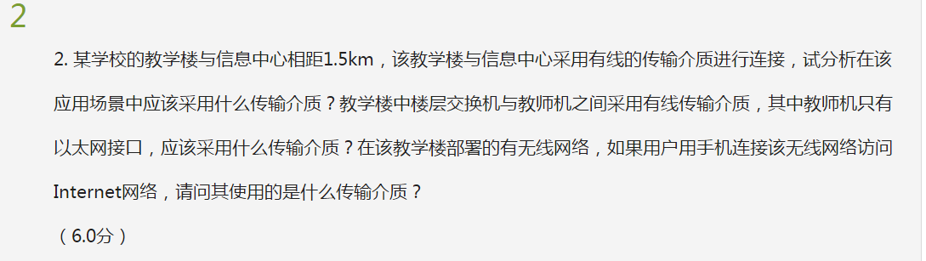

光纤 双绞线 电磁波

3.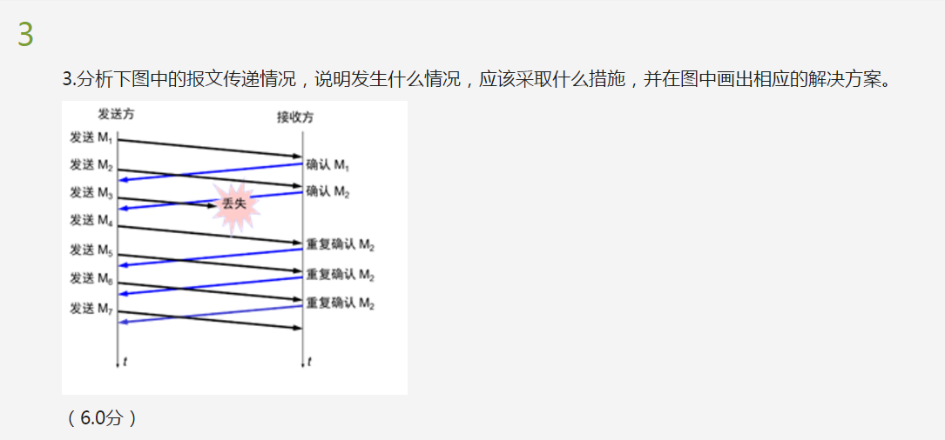

发送方发送了报文段M1-M5共5个报文段，当接收方收到了M1后，发出对M1的确认，M2同M1一样，由于一定原因，M3丢失，接收方后来收到下一个M4，发现序号不对，但仍收下放在缓存中，同时发出对最近按序号接收的M2确认。当接收方收到M5、M6后，也还要发出对M1的重复确认。当发送方收到一连三个重复确认后，就知道M3可能丢失，或滞留在网络中的某处，就应立即重启丢失的报文段M2。

4.



ARP协议作用：已知一个机器（主机或路由器）的IP地址，找出其相应的物理地址。每一个主机都设有一个ARP高速缓存，里面有本局网上的各主机和路由器的IP地址到硬件地址的映射表。 当主机A要向本局域网上的某个主机B的IP地址发送IP数据报时，就先在其ARP高速缓存中查看有无主机B的IP地址，如果有，就在ARP高速缓存器中查找出其对应的硬件地址，再把这个硬件地址写入mac帧中，然后通过局域网把mac帧发往此硬件地址，否则主机A就自动运行ARP，然后按以下步骤找出主机B的硬件地址：

（1）ARP进程在本局网上广播发发送一个ARP请求分组。

（2）在本局域网上的所有主机上运行的ARP进程都收到此ARP请求分组。

（3）主机B的IP地址与ARP请求分组中要查询的IP地址一致就收下这个ARP请求分组，并向主机A发送ARP响应分组，并在这个ARP响应分组中写如自己的硬件地址。

（4）主机A收到主机B的ARP响应分组后，就在其ARP高速缓存中写入主机B的IP地址到硬件地址的映射。

5.

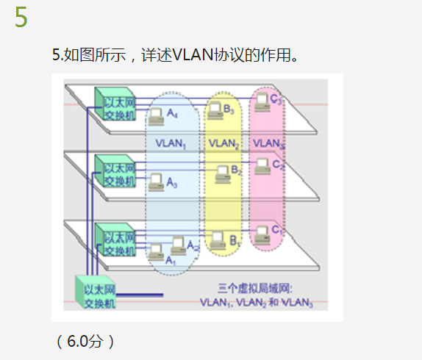

（1）VLAN可以按照某些共同的需求，从逻辑上划分主机和用户，使同一个VLAN中的用户不 受地理位置的限制。

（2）VLAN 减小了广播范围，减少了广播流量，增加了可用带宽。

（3）增强了网络安全性：

1. 一个VLAN中的所有机器不能够随意被别的VLAN中的机器访问 ，它需要通过路由器或三层交换机。

2. 可以在VLAN接口上启用安全措施，限制对 VLAN的访问，以此来保证安全性。

6.



一个需要IP地址的主机向DHCP服务器广播发送发现报文，DHCP服务器发送提供报文进行应答，DHCP服务器在数据库中根据接收报文

的源MAC地址查找需要IP地址主机的配置信息。若找到返回找到消息，若没找到，则从地址池中取一个地址分配给该主机。

7.

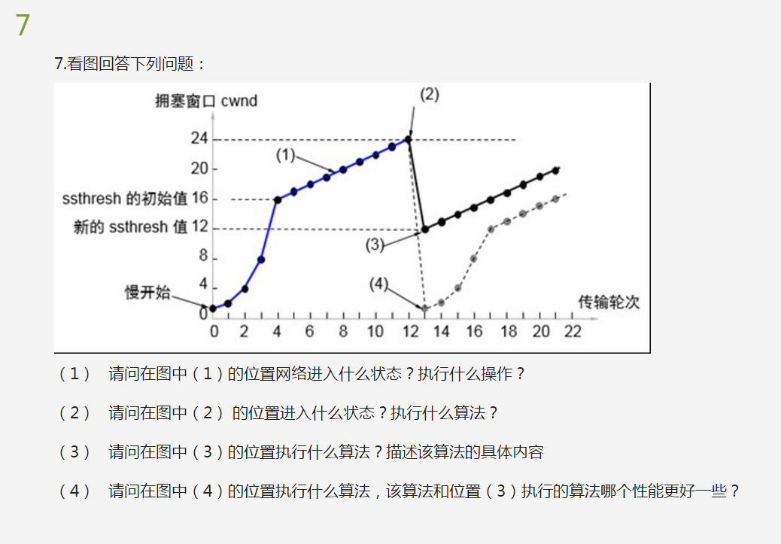

（1）拥塞避免 执行慢启动

（2）分组丢失 执行慢启动

（3）快重传和快速恢复 当发送方收到连续三个重复的ACK时，就重新设置慢启动门限ssthresh，将其设置为当前发送窗口的一半，与慢启动不同的是拥塞窗口cwnd不是设置为1，而是设置为新设置的慢启动门限ssthresh，然后开始执行拥塞避免算法，使拥塞窗口缓慢的线性增长。

（4）慢启动算法 （3）性能好

8.

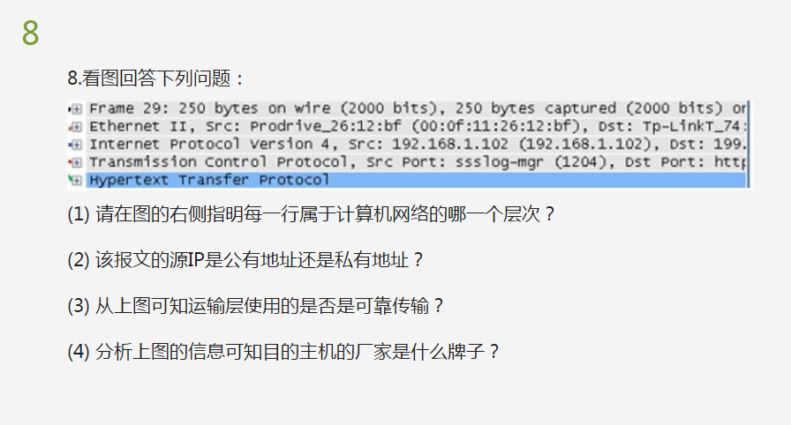

（1）第一行：物理层

第二行：数据链路层

第三行：网络层

第四行：运输层

第五行：应用层

（2）私有

（3）可靠

（4）TP_Link

9.



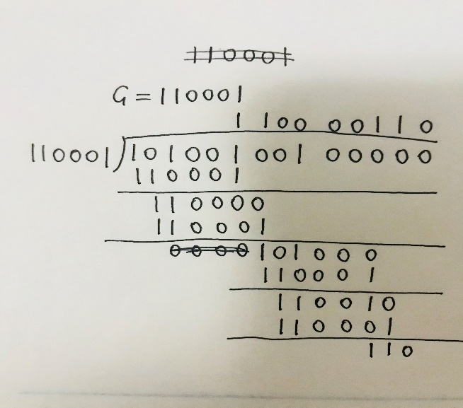

10.

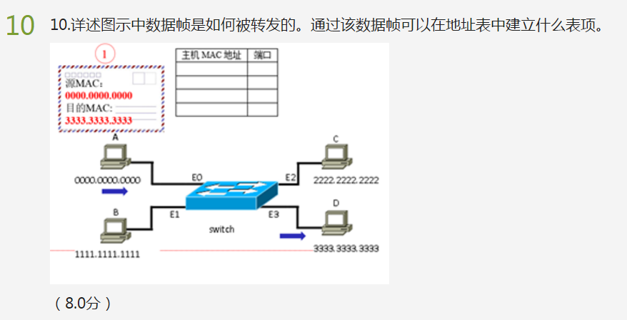

1.当交换机中没有要转发数据帧对应的表项时，交换机在地址表中建立一个项目，包括源地址、进入的接口和时间。如果有则把地址表中原有项目更新。

2.交换机查询地址表中是否有数据帧对应的目的地址。如果有且目的端口与源端口不同，直接转发，如果相同，则丢失。如果没有，则转发给除源端口以外的其他所有端口。

13.

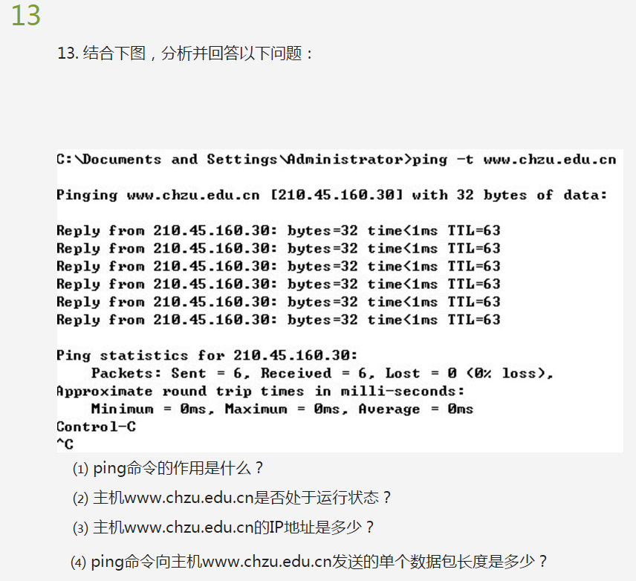

（1）1.检测目标与主机之间的双向通信是否正常

2.检测目标是否可达

3.检测传输是否超时

（2）是运行状态

（3）210.45.160.30

（4）32bite

14.

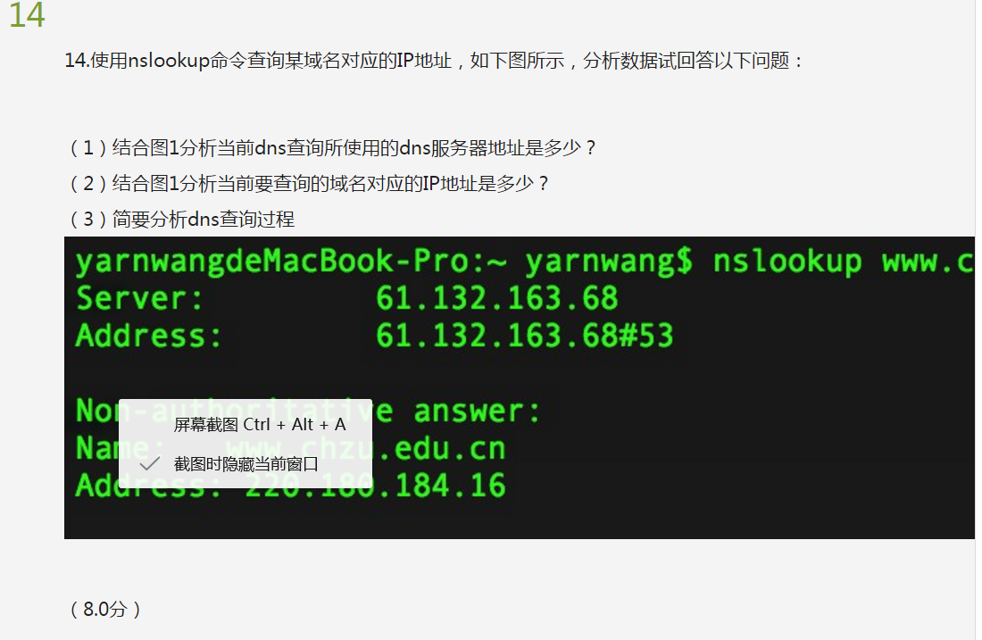

（1）61.132.163.68

（2）220.180.184.16

（3）递归查询：本地域名服务器以DNS客户的身份向根域名服务器继续发出查询请求报文。

迭代查询：由本地域名服务器进行循环查询，根域名服务器把自己知道的顶级域名服务器告诉本地域名服务器，本地域名服务器向顶级域名服务器发出查询请求，以此往下查到查询到要解析的IP地址。优先选择迭代查询

或：

DNS解析过程：域名到IP地址的解析过程，通常采用的是从请求主机到本地域名服务器的查询是递归查询，而其余的查询是迭代查询

。

第一步：主机提出域名解析请求，并将该请求发送给本地的域名服务器。

第二步：当本地域名服务器收到请求后，就先查询本地缓存，如果有记录，则本地域名服务器直接把查询结果返回。

第三步：若本地缓存没有该记录，则本地域名服务器直接把请求发给根域名服务器，然后根域名服务器再返回给本地域名服务器一

个所要查询域的主域名服务器的地址。

第四步：本地服务器再向上一步返回的域名服务器发送请求，接受请求的服务器查询自己的缓存，如果没有该记录，则返回相关的

下级域名服务器的地址。

第五步：一直重复上一步步骤，直到找到正确的记录。

第六步：本地域名服务器把返回的结果保存到缓存，同时将结果返回给主机。